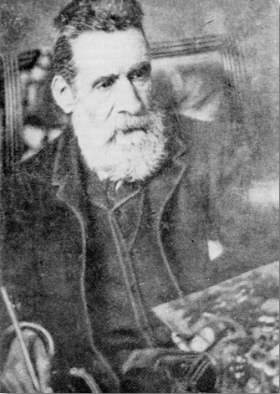
Νικηφόρος Λύτρας
Σπούδασε ζωγραφική στην Καλλιτεχνική Σχολή του Πολυτεχνείου στην Αθήνα (1850-56) και συνέχισε τις σπουδές του στη Βασιλική Ακαδημία των Καλών Τεχνών του Μονάχου (1860-65) με υποτροφία της ελληνικής κυβέρνησης. Η Ακαδημία Καλών Τεχνών αποτελούσε τότε ένα σημαντικό καλλιτεχνικό κέντρο και ο Λύτρας είχε τη δυνατότητα να οικειωθεί και με βασικά χαρακτηριστικά της τέχνης του παρελθόντος, ιδιαίτερα της βενετσιάνικης ζωγραφικής του 16ου αιώνα και της ζωγραφικής των Κάτω Χωρών του 17ου αιώνα. Όταν σε ηλικία 34 ετών επέστρεψε στην Ελλάδα, διορίστηκε καθηγητής στην Έδρα της Ανωτάτης Ζωγραφικής της Καλλιτεχνικής Σχολής του Πολυτεχνείου, όπου θα διδάξει ως το τέλος της ζωής του και, εκτός από τη γόνιμη διδασκαλία του, θα γίνει και ένας από τους πιο φανατικούς υπερασπιστές των δικαιωμάτων της Σχολής. Ταξίδεψε στην Μ.Ασία, την Αίγυπτο και το Μόναχο μαζί με τον Ν.Γύζη. Τα τελευταία είκοσι χρόνια του 19ου αιώνα ο Λύτρας είναι αναμφίβολα μια από τις πιο σημαντικές φυσιογνωμίες της ελληνικής καλλιτεχνικής σκηνής και το εργαστήριό του κέντρο φιλότεχνων και μαθητών του. Παίρνει μέρος σε εκθέσεις και κάθε είδους άλλες εκδηλώσεις του εσωτερικού και του εξωτερικού, κατευθύνει την Καλλιτεχνική Σχολή. Η αναγνώριση του έχει ως συνέπεια την αύξηση των παραγγελιών, κυρίως για προσωπογραφίες, που τον υποχρεώνουν να εργάζεται σκληρά, ενώ η διδασκαλία του στο Πολυτεχνείο συμπληρώνεται και από τα ιδιωτικά μαθήματα που δίνει σε πλούσιες αθηναϊκές οικογένειες. Το 1904 αρρωσταίνει βαριά ίσως από την ασθένεια των χρωμάτων - δηλητηρίαση του οργανισμού από τις χημικές ουσίες των χρωμάτων - από την οποία πεθαίνει την ίδια χρονιά.
Χαρακτηριστικά.
Οι πρώτες προσπάθειες του Λύτρα στρέφονται προς τα θρησκευτικά, ιστορικά και μυθολογικά θέματα, μετά το 1870 όμως ασχολείται με την ηθογραφία, την καθημερινή ζωή και άλλες θεματικές κατηγορίες. Η εκφραστική του γλώσσα διακρίνεται για τη χρησιμοποίηση ρεαλιστικών τύπων και την ελευθερία των χρωμάτων, την αγάπη για τα παραπληρωματικά και τα ανεκδοτολογικά στοιχεία, την πειστικότητα του σχεδίου και τη ζεστή εσωτερική ατμόσφαιρα του συνόλου. Με τον Λύτρα έχουμε ουσιαστικά την επιβολή της ηθογραφίας και των σκηνών της καθημερινής ζωής στην ελληνική ζωγραφική και αυτό θα αποτελέσει τη βασική προϋπόθεση για τη χρησιμοποίηση των ιμπρεσιονιστικών διατυπώσεων από τους πιο τολμηρούς μαθητές του.

